「食生活」についてのアンケート調査結果 （令和８年１月実施）
資料２

１ 調査概要
（１）経緯と目的
新型コロナウイルス感染症の影響から令和２年、令和3年の国民健康・栄養調査が中止となり、大阪府食育推進計画において、国民健康・栄養調査で進捗管理をしている数値目標の現状把握が困難となった。
そこで、インターネットアンケートである大阪府政策マーケティング・リサーチ（おおさかQネット）を活用し、府民の
食に関する意識や行動を把握した。
（２）検証内容
食塩・朝食・野菜・果物の４項目について、摂取状況が望ましくない層やその原因を探った。
（３）期間
令和８年1月28日～１月29日
（４）対象
民間調査会社のネットアンケートモニターで、大阪府在住の20～90歳までの男女
5区分（20代、30代、40代、50代、60代以上）の男女各100サンプル（計1,000サンプル）
２ 結果概要
（１）健康への関心について
健康に「とても関心がある」「関心がある」と回答した人の割合は、全体の75.2％で、健康への関心度が高い
ことがうかがえる。一方、「関心がない」「あまり関心がない」と回答した人の割合は、年代別に見ると、30代で最も高く35.5％、次いで20代で32.5％である。このことから、引き続き、若い世代や働く世代に向けて、健康や食への正しい理解を促進し、ヘルスリテラシーの向上に取り組む必要がある。
（２）食塩摂取について
食事にしょうゆやソースを「ほぼ毎食かける」やうどんやラーメンなどのスープを「全て飲む」と回答した人の割合は、
いずれも女性に比べて男性で高い。あわせて、塩分のとり過ぎへの意識について、「全く気にしていない」「あまり気にしていない」と回答した人の割合が、男性では56.4%となっている。このことから、特に男性に対して、塩分のとり過ぎへの意識を高め、行動変容を促すための効果的なアプローチ法について検討する必要がある。
（３）朝食について
朝食を食べる頻度について、「ほぼ毎日」と回答した人の割合は、全体の52.5％であり、半数はほぼ毎日、朝食を食べている。一方、「全く食べない」「ほとんど食べない」と回答した人の割合が3割を超えている。年齢別に見ると、30代で最も高く46.5％、次いで20代で41.0％である。朝食欠食が始まった時期は、「就職したころ」
「それ以降」と回答した人の割合が約5割となっており、朝食を食べない理由は、「時間がないから」と回答した人の割合が全体の34.1％と最も高くなっているが、「朝食を食べなくても支障がないから」「食べる習慣がないから」と回答した人の割合は、51.4％となっている。これらのことから、朝食欠食につながりやすい時期に、朝食の大切さを伝えるとともに、朝食を食べる工夫を身につける取組みを進める必要がある。
（４）野菜摂取について
普段、1日にどれくらいの野菜を食べているかについて野菜摂取の目標量である350g以上に該当する「5皿以上」と回答した人の割合は、全体の4.7%となっている。野菜の皿数が、「3-4皿」、「2皿以下」「全く食べない」と回答した人の、野菜をあまり食べない理由は、「値段が高いから」が43.7%、続いて「用意をするのが面倒だから」が36.9%となっている。一方で、普段食べている野菜の量は健康のために必要な量に「足りていると思う」と回答した人の割合は全体の27.4%である。これらのことから、1日に必要な野菜量について正しい情報を伝えるとともに、野菜を手軽に摂取する工夫についてもあわせて周知する必要がある。
（５）果物摂取について
普段、1日にどれくらいの果物を食べているかについて果物摂取の目標量である200g以上に該当する「よく食べる」と回答した人の割合は、全体の8.3%となっている。果物を「やや食べる」「あまり食べない」「食べない」と回答した人の、果物をあまり食べない理由は、「値段が高いから」が56.8%、続いて「食べる習慣がないから」が30.4%となっている。一方で、普段食べている果物の量は健康のために必要な量に「足りていると思う」と回答した人の割合は全体の25.3%である。これらのことから、1日に必要な果物量や果物摂取の重要性を正しく伝える必要がある。

３ 結果
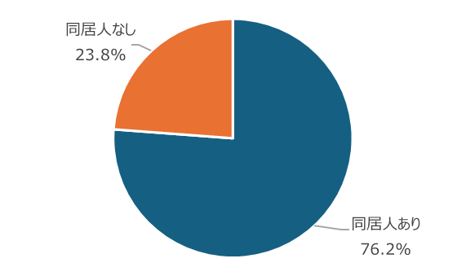
▶職業 ▶同居人の有無
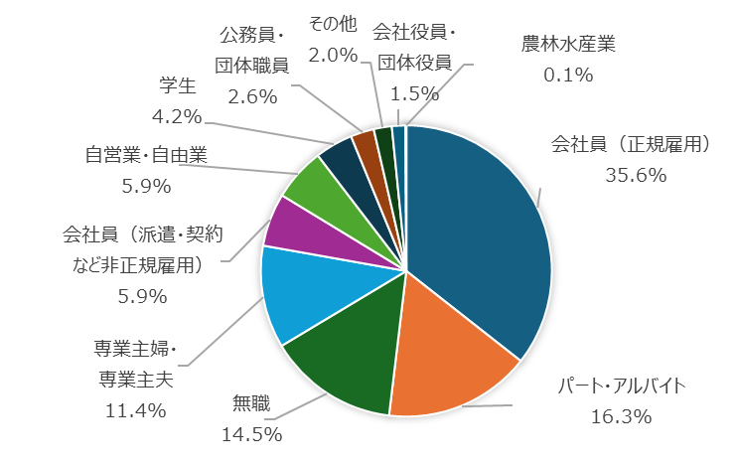

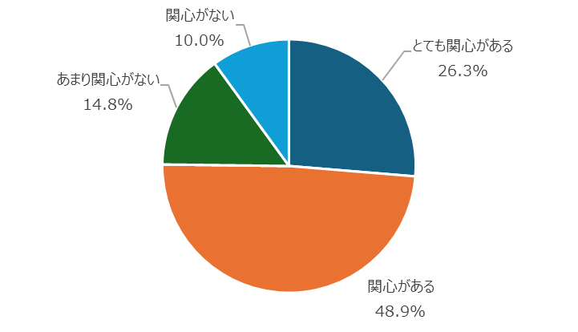
Q１ 健康に関心がありますか。

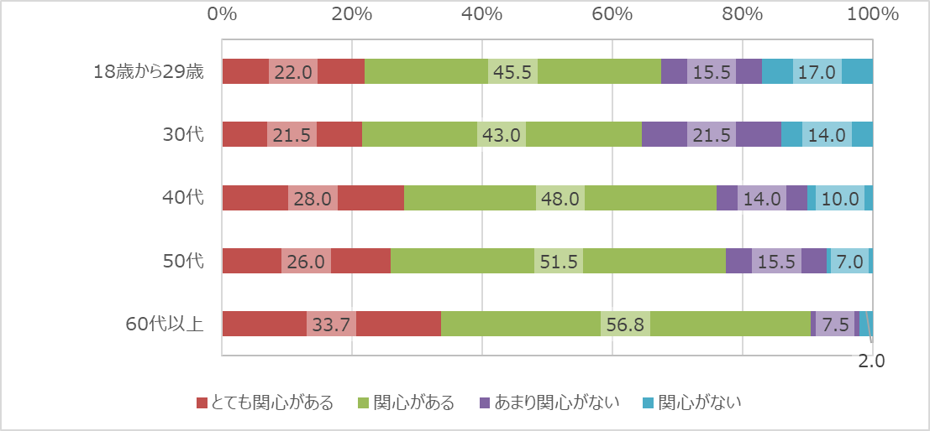

▶ 食塩の摂取について
Q２ 普段の食事量はどれくらいですか。
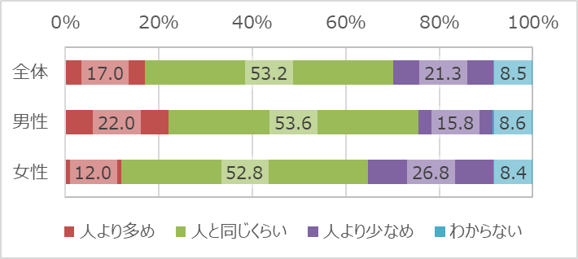

Q3 食事にしょうゆやソースをかける頻度はどれくらいですか。
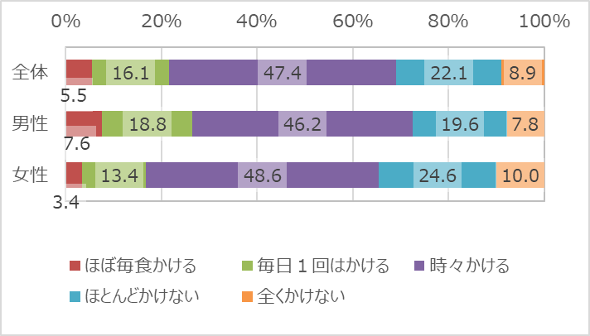

Q４ うどんやラーメンなどのスープはどれくらい飲みますか。
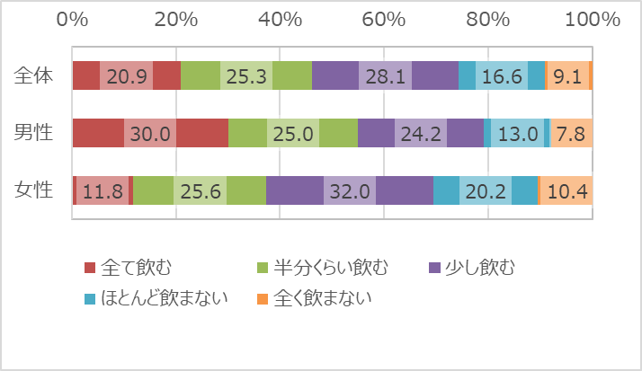

Q５ 外食や持ち帰りの弁当・総菜等を利用する頻度はどれくらいですか。
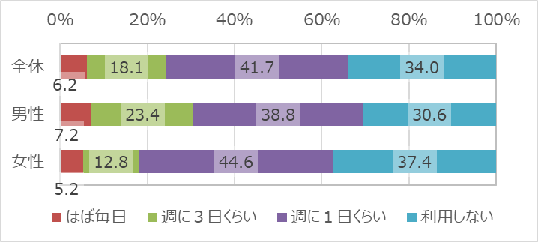

※「ほぼ毎日」「週に3日くらい」「週に1日くらい」と回答した人のみ
Q６ 家庭での食事の味付けは、外食等に比べてどのように感じますか。
（全体n=660、男性n=347、女性n=313）
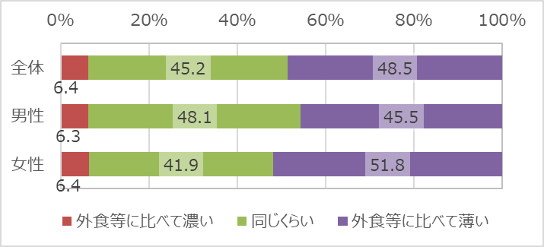

Q７ 普段から、塩分のとり過ぎを気にしていますか。
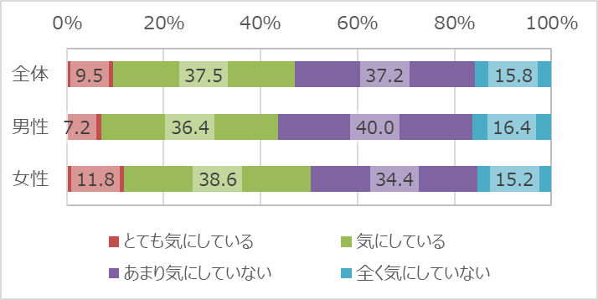

※「とても気にしている」「気にしている」と回答した人のみ
Q８ 塩分のとり過ぎを気にするようになったきっかけは何ですか。（複数回答）
（全体n=470、男性n=218、女性n=252）
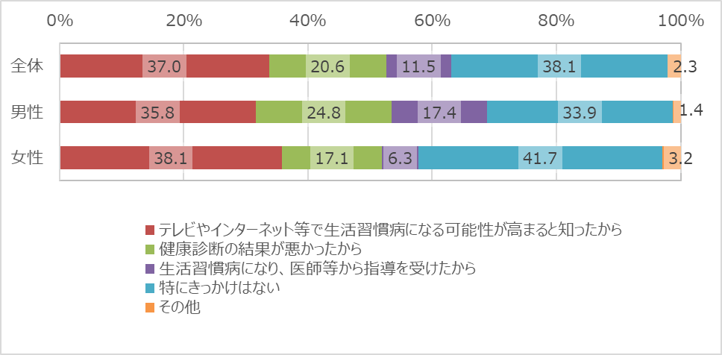

▶ 朝食の摂取について
Q９ 最近の朝食を食べる頻度はどれくらいですか。
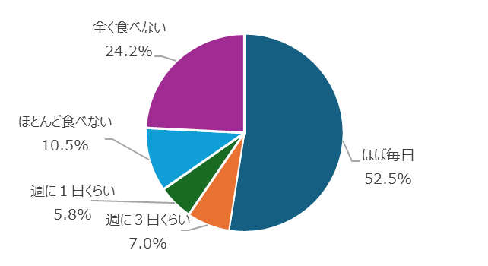

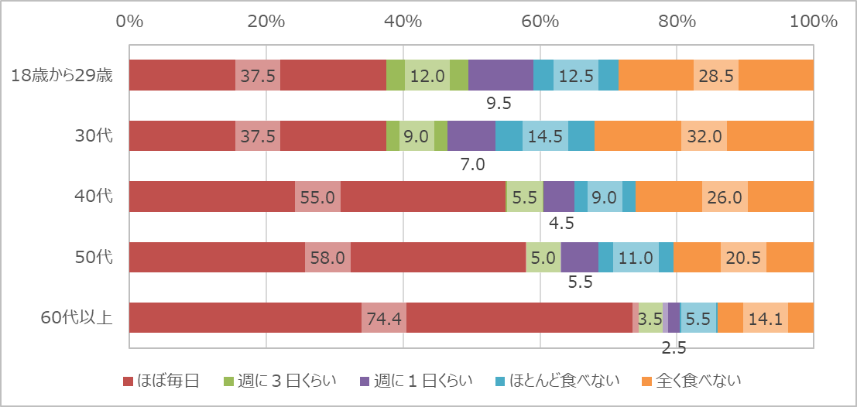

※「ほぼ毎日」「週に3日くらい」「週に1日くらい」と回答した人のみ
Q10 朝食はどのように準備していますか。（複数回答）
（全体n=653、男性n=326、女性n=327）
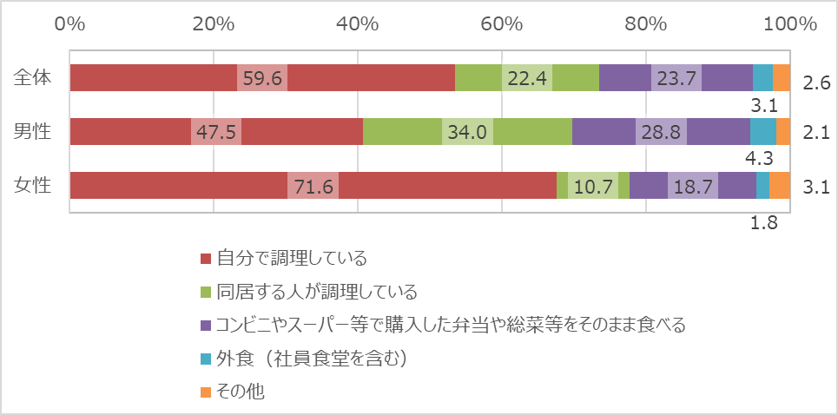

※「週に3日くらい」「週に1日くらい」「ほとんど食べない」「全く食べない」と回答した人のみ
Q11 朝食欠食が始まった時期はいつ頃ですか。
（全体n=475、男性n=239、女性n=236）
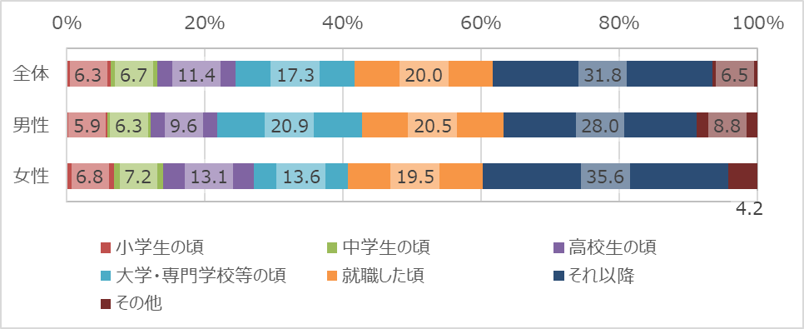

※「週に3日くらい」「週に1日くらい」「ほとんど食べない」「全く食べない」と回答した人のみ
Q12 朝食を食べない理由は何ですか。（複数回答）
（全体n=475、男性n=239、女性n=236）
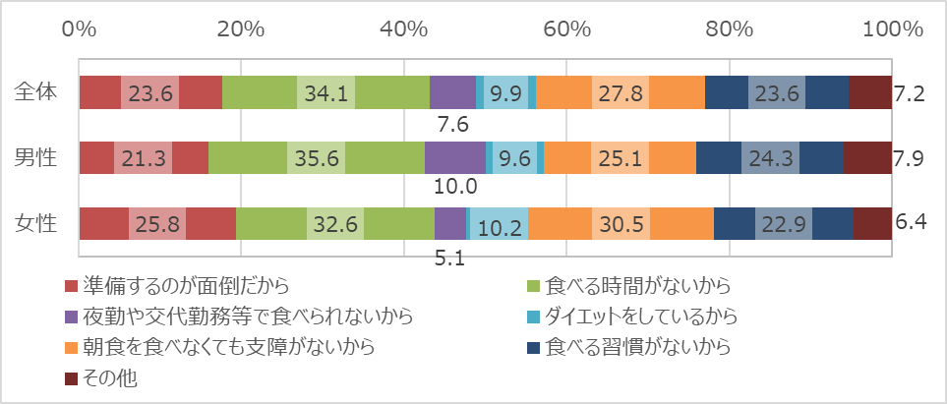

▶ 野菜摂取について
Q13 普段、１日にどれくらいの野菜を食べていますか。
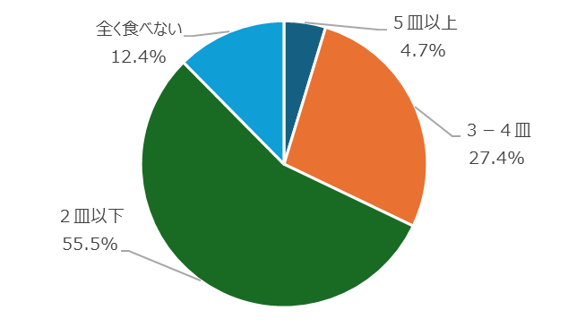

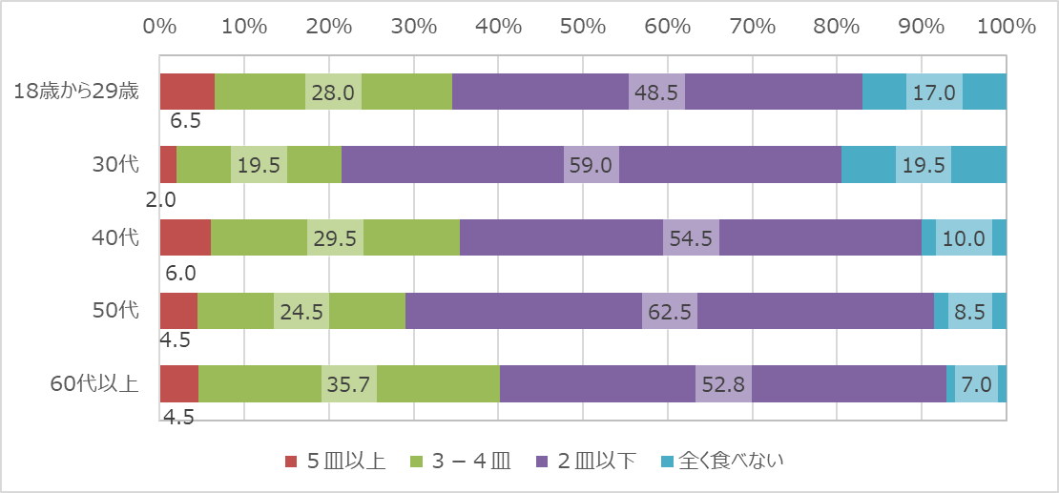

※「５皿以上」「３－４皿」「２皿以下」と回答した人のみ
Q14 普段の食事で最もよく食べる野菜料理は何ですか。
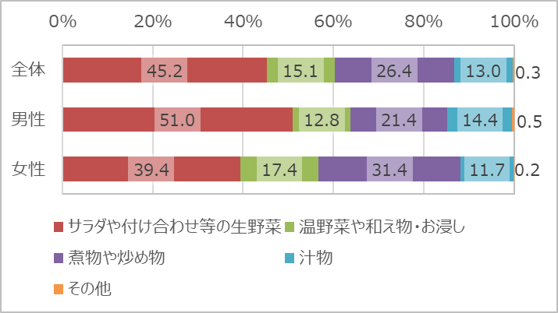

Q15 普段食べている野菜の量は健康のために必要な量に足りていると思いますか。
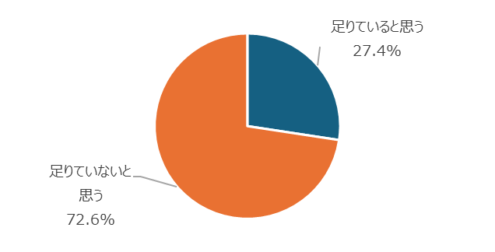

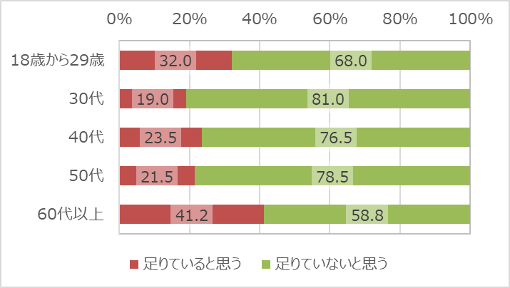

※「3-4皿」「2皿以下」「全く食べない」と回答した人のみ
Q16 あなたが野菜をあまり食べない理由は何ですか。最もあてはまるものを選んでください。（複数回答）
（全体n=953、男性n=475、女性n=478）
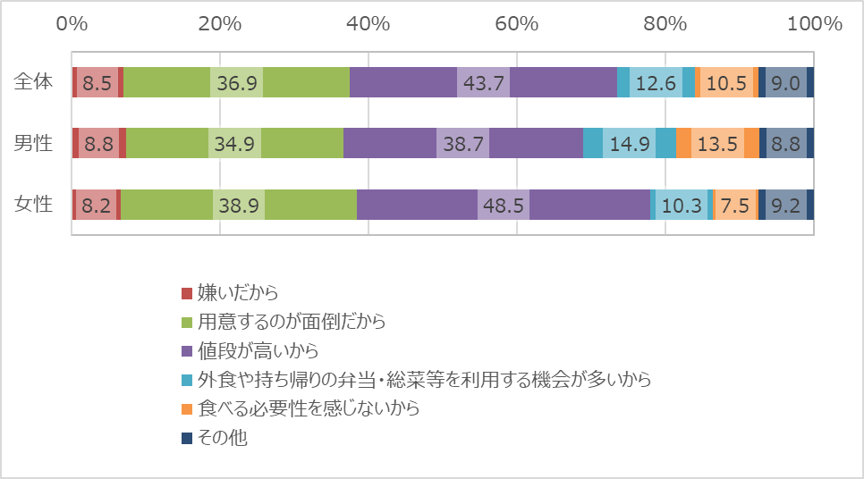

Q17 大阪府が推進するヘルシーメニューである「V.O.S.メニュー」という言葉を知っていますか。
最もあてはまるものを選んでください。
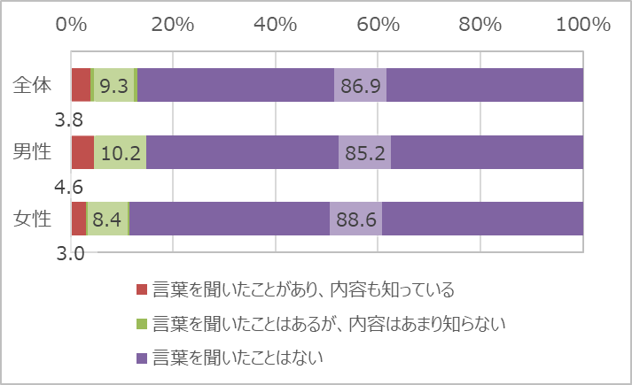

Q18 Ｑ17のV.O.S.メニューに大阪産（もん）や大阪グルメの要素を加えた「おおさかEXPO
ヘルシーメニュー」という言葉を知っていますか。最もあてはまるものを選んでください。
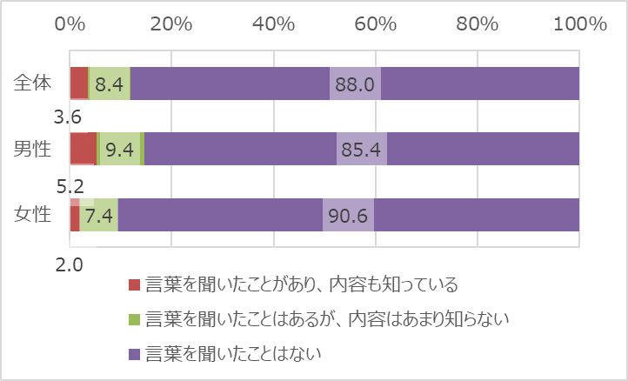

▶ 果物摂取について
Q19 普段、１日にどれくらいの果物を食べていますか（1つ分は100 g程度）。
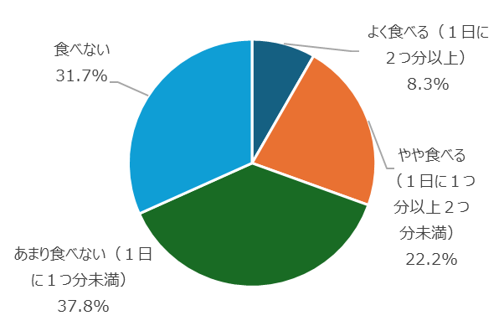
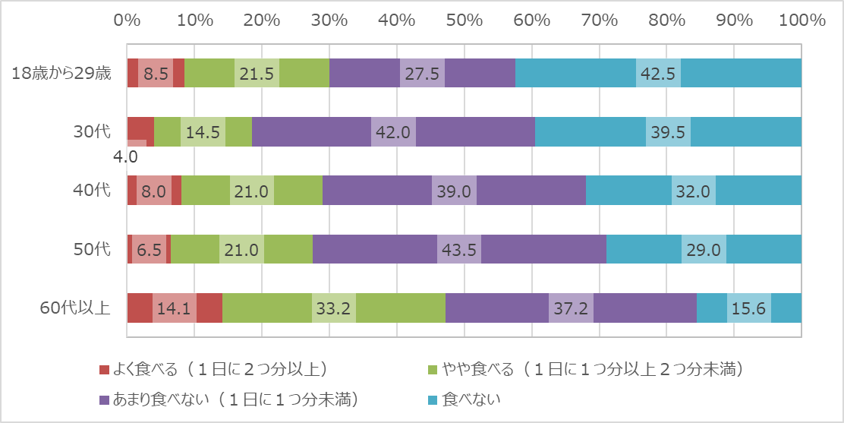

Q20 普段食べている果物の量は健康のために必要な量に足りていると思いますか。
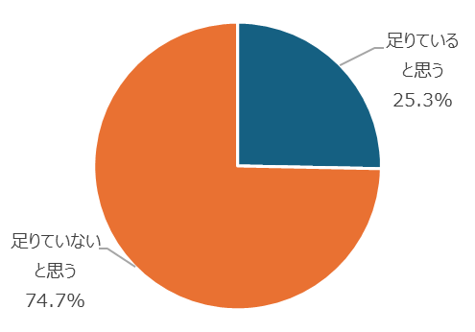

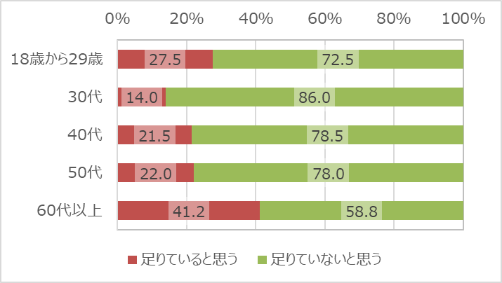

※「やや食べる」「あまり食べない」「食べない」と回答した人のみ
Q21 あなたが果物をあまり食べない理由は何ですか。最もあてはまるものを選んでください。（複数回答）
（全体n=917、男性n=461、女性n=456）
